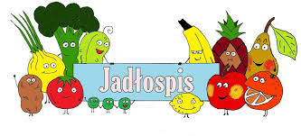
Poniedziałek – 13.04.2026

Zupa pomidorowa z ryżem, chleb
Wtorek – 14.04.2026
Gulasz z kaszą, ogórek konserwowy, napój
Środa – 15.04.2026
Schab w sosie własnym, ziemniaki, surówka z buraków, napój
Czwartek - 16.04.2026
Makaron z kurczakiem w sosie szpinakowym, napój
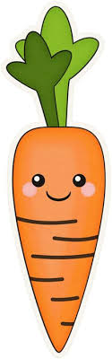
Piątek – 17.04.2026
Jajko w sosie chrzanowym, ziemniaki, marchewka z groszkiem, napój

